# **SPRINTS**

Jorge Esteban Goméz Zuluaga, Gerardo Elián Martínez Ramírez, André Sebastian Landinez Forero, Sara Rodríguez Urueña

## **1. Requerimientos**

**Requerimientos funcionales**

* El sistema debe permitir la gestión de registros de mascotas disponibles para adopción.
* El sistema debe manejar un registro y autenticación de usuarios (adoptantes y refugios).
* El sistema debe digitalizar el proceso de adopción con seguimiento.
* El sistema debe ofrecer una guía para la adopción responsable.
* El sistema debe implementar donaciones para apoyar a los refugios.
* El sistema debe filtrar la búsqueda de mascotas disponibles para adopción por tipo de animal (ej. perro, gato, etc)
* El sistema debe facilitar la programación de citas entre refugios y adoptantes para visitas y entrevistas.
* El sistema debe mostrar métricas de los refugios: rendimiento, tasa de adopción y estadísticas clave.
* El sistema debe facilitar un método de contacto a los refugios para acceder a más información.
* El sistema debe proporcionar a los usuarios los requisitos necesarios para poder adoptar a la mascota.
* El sistema debe brindar al usuario un formulario de aprobación para verificar si es elegible a adoptar a la mascota.
* El sistema debe tener un módulo de voluntariado para las personas que quieran ayudar en refugios.
* El sistema debe generar publicidad o campañas relacionadas con la adopción y bienestar animal

**Requerimientos no funcionales**

* Plataforma responsive y accesible desde dispositivos móviles y computadoras.
* Seguridad en el almacenamiento de datos personales y de adopciones.
* Interfaz intuitiva con facilidad de uso.
* Soporte para múltiples refugios y usuarios.
* Mantenimiento y actualización periódica
* Tener compatibilidad con navegadores modernos

## **2. Diagrama de Casos de Uso**

### **Actores:**

* **Adoptante:** Persona interesada en adoptar una mascota.
* **Refugio:** Organización que pone mascotas en adopción.
* **Administrador:** Usuario con permisos para gestionar el sistema.

### **Casos de Uso:**

* Registrarse en el sistema.
* Iniciar sesión.
* Gestionar mascotas (agregar, actualizar, eliminar).
* Ver listado de mascotas disponibles.
* Filtrar mascotas por tipo.
* Solicitar adopción.
* Completar formulario de elegibilidad.
* Programar cita con el refugio.
* Realizar seguimiento post-adopción.
* Gestionar donaciones.

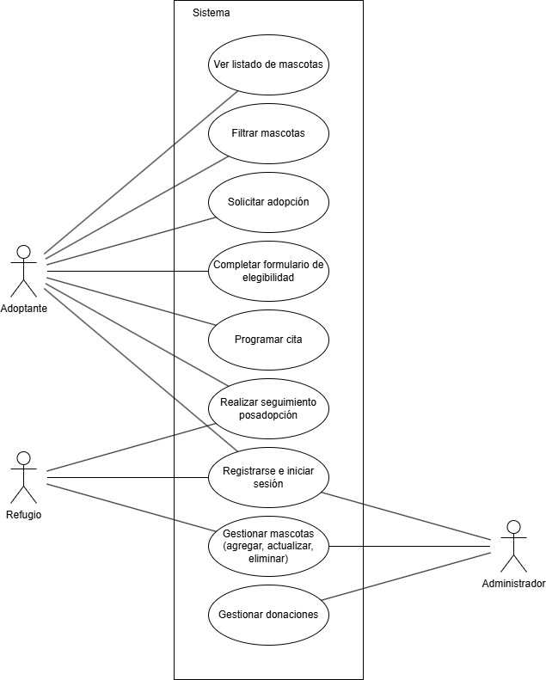

## **3. Historias de Usuario**

### **HU1: Registro de usuario**

Como adoptante/refugio, quiero registrarme en el sistema con mis datos básicos, para poder acceder a las funcionalidades de adopción y gestión de mascotas.

Criterios de aceptación:

* Se debe permitir el registro con nombre, email y contraseña.
* Un usuario debe ser identificado como adoptante o refugio.

### **HU2: Buscar mascotas disponibles**

Como adoptante, quiero filtrar mascotas por tipo y disponibilidad, para encontrar una opción adecuada para mi hogar.

Criterios de aceptación:

* Se debe permitir la búsqueda por tipo de animal (perro, gato, etc.).
* Debe mostrarse información básica de cada mascota.

### **HU3: Gestionar el sistema**

Como administrador, quiero gestionar las donaciones económicas y de recursos, así como las mascotas del sistema.

Criterios de aceptación:

* Se debe permitir operaciones de actualización, adición y eliminación.
* Debe permitir realizar donaciones de manera segura y que puedan ser dirigidas a los refugios.

## 4. Gráficas

* Avance sprints

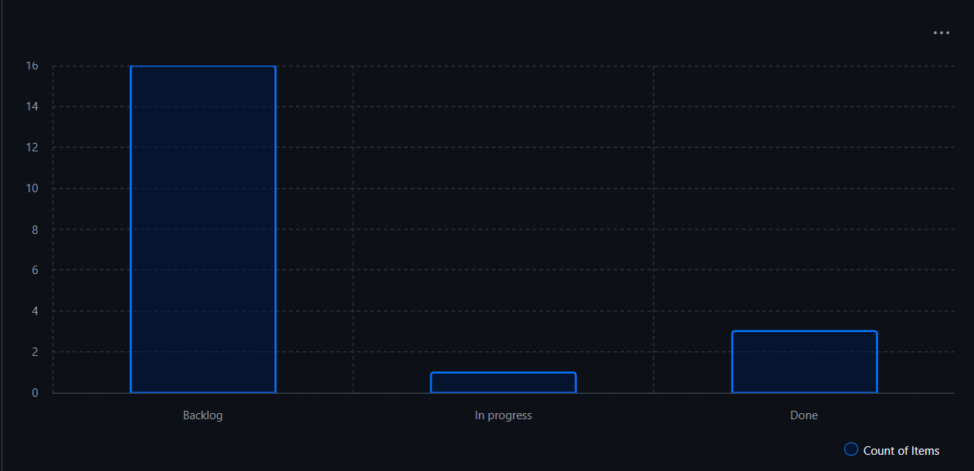

* Burndown Shart

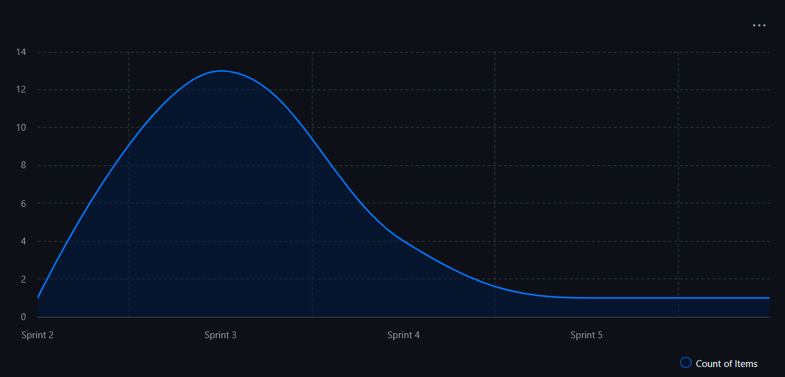

* Sprints Completados

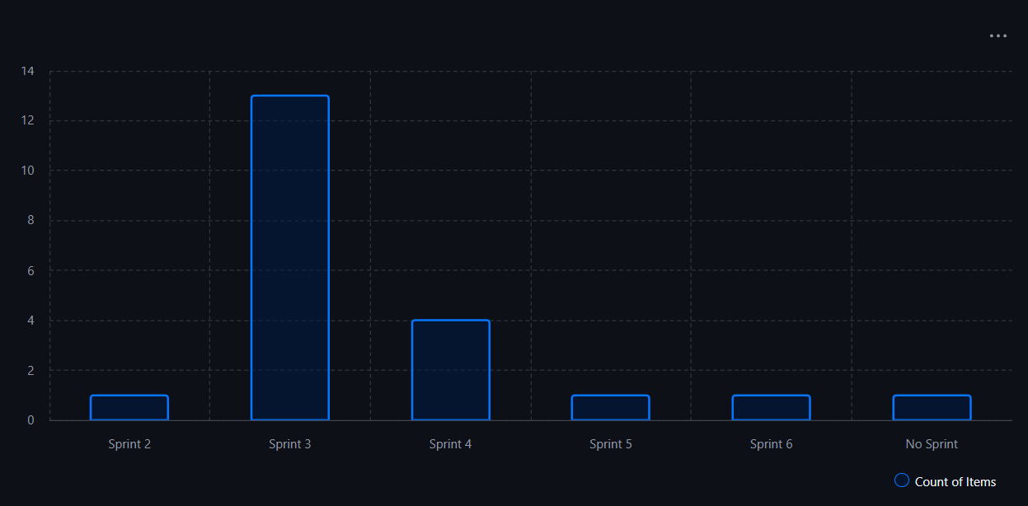

* Tareas por Prioridad

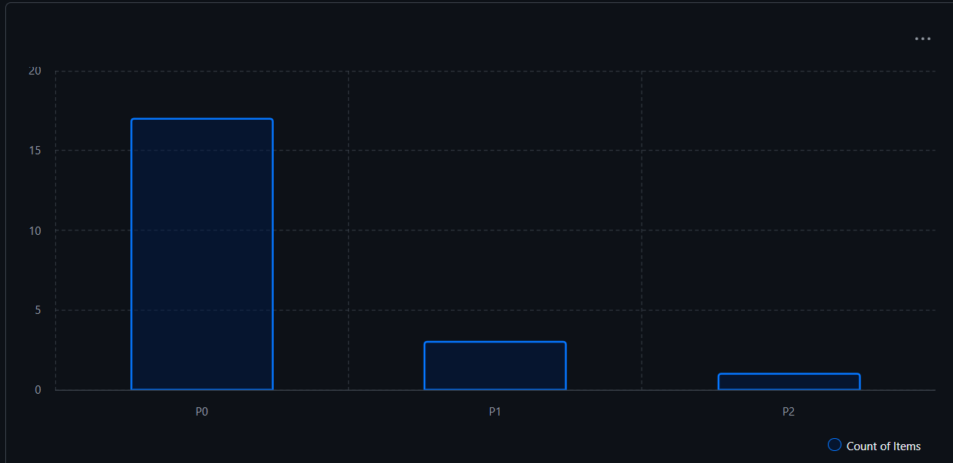

* Tareas por Status

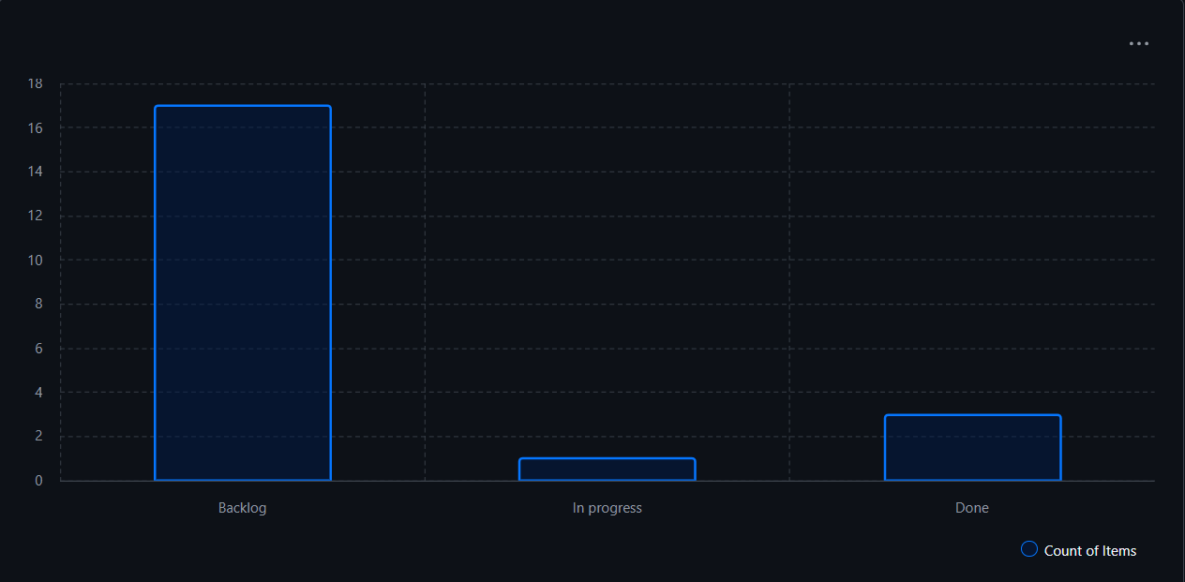

* Trabajo equipo prioridad

